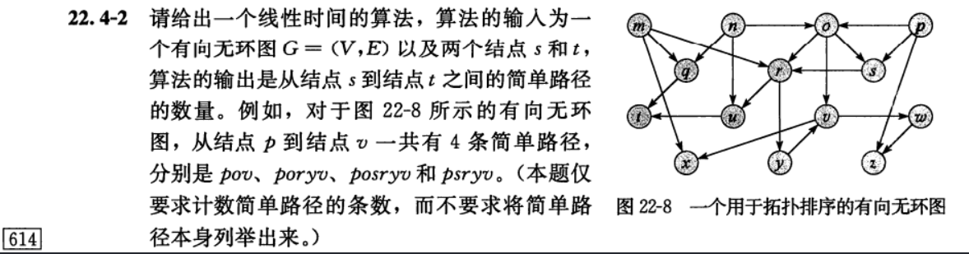

假设有向无环图G的任意一个拓扑序列可以记为 $P_{0}P_{1}P_{2}P_{3}…P_{n}$,令 $f(x)$ 表示从起点到x点的路径数量，则有以下引理

引理1：点 $P_{i}$ 到点 $P_{j}$ 的路所经过的点 $P_{k}$ 一定满足 $i ≤K≤j$

引理2： $f(P_{k})$ 满足 $f\left(P_{k}\right)=\sum_{i=1}^{n}{f\left(x_{i}\right)} P_{i}P_{k}∈E(G)$

算法描述：

1. 对原图G进行拓扑排序，求出原图G的任意一个拓扑序列，记为 $P_{0}P_{1}P_{2}P_{3}…P_{n}$
2. 初始化一个大小为点数n的数组count，用于保存算法执行过程中每一个被访问的次数,并初始化count[$P_{i}$]=1
3. 从起点 $P_{i}$ 开始，依次向后遍历 $P_{i+1},P_{i+2},P_{i+3}$,直到遍历到 $P_{j}$ 或者遍历到· $P_{n}$
4. 在遍历每一个点 $P_{k},i≤k$ 时执行一下操作
5. 遍历点 $P_{k}$ 的邻接链表，找所有到 $P_{k}$ 的可以直接到达的点
6. 对于所有 $P_{k}$ 可以到达的点，在数组v中对应位置加count[k]
7. 随着算法的进行，如果遍历到 $P_{j}$,则数组count中第j个位置元素的大小即为所求路径的数量
8. 如果直到遍历到 $P_{n}$ 还没有发现点 $P_{j}$，则说明点 $P_{j}$ 位于点 $P_{i}$ 之前，则 $P_{i}$ 到点 $P_{j}$ 的路径数量为0

算法证明

根据上述算法描述，算法的核心思想在于沿着拓扑序列向后遍历，并记录到达每一个点的次数。最终只需要算法执行过程中点的访问次数和路径时一一对应的，即可证明 $v[i]$ 即为路径数量。因此算法引入以下三个引理证明：

1. 算法执行过程中点 $P_{k}$ 的访问次数等于起点到点 $P_{k}$ 的路径数量
2. 令 $f(x)$ 表示从起点到x点的路径数量， $f(P_{k})$ 满足 $f\left(P_{k}\right)=\sum_{i=1}^{n}{f\left(x_{i}\right)} P_{i}P_{k}∈E(G)$
3. 点 $P_{i}$ 到点 $P_{j}$ 的路所经过的点 $P_{k}$ 一定满足 $i ≤K≤j$

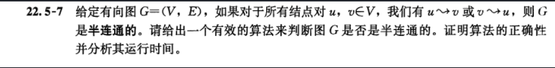

算法描述：

1. 首先利用强连通分量算法对原图进行求强联通分量
2. 如果原图中只有一个强联通分量，则说明原图G是一个强联通图，根据定义可知，一定满足半连通图的定义。如果不满足则进行转第3步
3. 按照求强连通分量是每一个点的结束时间降序排序，则得到原图的一个拓扑序列。
4. 按照拓扑序列 $P_{0}P_{1}P_{2}P_{3}…P_{n}$ 从前向后检查相邻两点 $是否存在边P_{i}P_{i+1}$。如果都存在则可说明原图是半连通图，若存在 $i∈\left\{1,2,3，…n \right\}s.t. P_{i}P_{i+1}∉E(G)$，则说明原图不是半连通图

算法证明：

根据上述描述可知，本算法最终的判断在于检查拓扑序列红相邻两点之间是否存在边。因此可以通过证明一下引理1的正确性，进而证明算法的正确性

引理1：对于任给的有向无环图G，G是单连通的当且仅当图G中存在一条路径 $l$，改路径上包括原图G中所有的点

必要性证明：

假设原图中存在一条路径 $L$，该路径包括图中所有的点，不妨记为 $P_{0}P_{1}P_{2}P_{3}…P_{n}$ 则对于原图G汇总任意给定给定两个点 $P_{i}$ 和 $P_{j}$，则 $P_{i}和P_{j}$ 都在路上。因此一定存在路 $L^{'}$, $L^{'}$ 是L的一部分，且Pi沿着路径L’可以到达Pj

必要性得证。

在证明充分性:

假设原图G是单向连通图，

由于G是有向无环图，因此一定存在拓扑序列，不放记为 $P_{0}P_{1}P_{2}P_{3}{…P}_{n}$

由于图G是单向连通图，则对于任意给定的两个相邻的点 $P_{i}$ 和 $P_{i+1}$，则这两个点在一定存在 $P_{i}$ 到 $P_{i+1}$ 的路，或者存在 $P_{i+1}到P_{i}$ 的路.

假设存在 $P_{i+1}$ 到 $P_{i}$ 的路，则由于在求解拓扑列时， $d[p_{\left(i+1\right)}]$ 时刻，Pi仍为白色，与 $P_{i}$ 在· $P_{i+1}$ 之前相矛盾，不成立

因此对于任意相连的两个点 $P_{i}和P_{i+1}$，都有一条从 $P_{i}$ 到 $P_{i+1}$ 的边。

由引理可知，拓扑 $P_{0}P_{1}P_{2}P_{3}{…P}_{n}$ 中点 $Pi$ 和 $点P_{j}$ 路径经过的点Pk满足 $i≤k≤j$,因此如果 $P_{i}$ 到 $P_{i+1}$ 存在路，则 $P_{i}$ 到 $P_{i+1}一定$ 存在边。

因此，对于拓扑序列中任意给定的两个都有一条由前向后的边，因此按照这个顺序依次连接个点，最终形成一条包括所有点的路径。命题充分性得证。

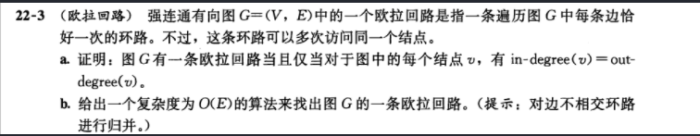

a

引理：对于一个有向强联通图G，点U到点V的路总是包含在一个包含点U和V的环中。

证明：采用反证法：假设不存在一个环，包含从U到V的边

则说明从V出发，没有一条路到U，与G是强连通图矛盾，因此假设不成立。即点U到点V的路一定包含在点U和点V参与构成的环中。

根据上述引理可知，可以将强连通图看做是环的叠加。

对于图中任意一个点u，假设u的邻接点为

充分性：

已知存在欧拉回路证明入读等于出度。

采用归纳法证明：对任意一点的度数进行归纳，假设

必要性：采用构造法构造出一条满足条件的欧拉回路，则可说明必要性。

假设从起点A开始，由于图G为强连通图，则A的出度不为零，假设A的某一邻接点为B，则A到B有一条边，由于B的入度等于出度，因此B也有向外的一条边，假设指向C，以此类推。由于每一个点的入度都等于出度，且除了起点A1以外，每一个点都有一条入边，也有一条出边，因此这条路最终终止于A1点，记该路为L1。

假设这条路包含了图G中所有的边，则该路就是欧拉回路，必要性得证。如果路没有包括所有边，则剩余的边肯定和以这条路上某一个点为起点，否则不满足连通性。由于图G-L1也满足每一个点度数都是偶数，因此在以该点出发,对图G-L1重复上述操作构造路L2,，最终路L2终止于A2.

假设这两条路L1L2包含了图G中所有的边，则该路A1…A2…A2…A1就是欧拉回路，必要性得证。

否则图G-L1-L2中存在一点和L1+l2上一点A2相互可达，否则不满足连通性，因此以A2为起点，对G-L2-L1重复上述操作…

由于图中边数有限，最终可将图G分解成为一个一个的环路，且该环路可以记为A1…A2…A2…A3…A3…Ai…Ai…A1,有构造的顺序可知，原图中的每一条边出现且进出现一次，因此该路就是原图的欧拉回路。必要性得证。